แบบรายงานผลความรู้สัมมาชีพชุมชน (แบบ 1)
สิ่งที่ส่งมาด้วย 1
(ประเภท : ความรู้สัมมาชีพ)
....................................................

1. หมวดหมู่อาชีพ ให้ใส่เครื่องหมาย ( / ) หน้าตัวเลือกตามประเภทอาชีพ
(สามารถตอบได้มากกว่า 1 หมวดหมู่ เช่น ทำเกษตรกรรม และมีศักยภาพเป็นแหล่งท่องเที่ยวด้วย)
1.1 ( / ) เกษตรกรรม
1.2 ( ) ท่องเที่ยวชุมชน
1.3 ( ) อื่นๆ (โปรดระบุ................................................)
1.4 ( ) การแปรรูปอาหาร
1.5 ( ) การแปรรูปเครื่องดื่ม
1.6 ( ) การแปรรูปผ้าและเครื่องแต่งกาย
1.7 ( ) การแปรรูปของใช้และเครื่องประดับ
1.8 ( ) การแปรรูปสมุนไพรที่ไม่ใช่อาหาร

นิยาม : ความรู้สัมมาชีพชุมชน หมายถึง ความรู้ซึ่งเป็นอาชีพที่มีการดำเนินการตามแนวทางส่งเสริมการสร้างสัมมาชีพชุมชนตามหลักปรัชญาเศรษฐกิจพอเพียง

2. ชื่อองค์ความรู้
......................ปลูกพืชผักสวนครัว......................................................................................

3. ชื่อเจ้าขององค์ความรู้
นาย/นาง/นางสาว................นายรุสรี มามะ..................................

4. ที่อยู่
บ้านเลขที่....๕๐.... หมู่ที่.....๓....... ตำบล..เกาะเปาะ. อำเภอ......หนองจิก...... จังหวัดปัตตานี
รหัสไปรษณีย์.......94170........... หมายเลขโทรศัพท์................0883995978..........

5. ความเป็นมา/แรงบันดาลใจ/เหตุผลที่ทำ
เพราะที่บ้านมีการปลูกผักสวนครัวกินเป็นประจำไม่มีการซื้อผักจากตลาดเพราะไม่เกิดความมั่นใจในการกินผักที่มีสารพิษผสมอยู่
6. วัตถุประสงค์
1) เพื่อให้คนในชุมชนได้กินผักที่ปลอดสารพิษ........
2) เพื่อให้ครัวเรือนเป้าหมายลดรายจ่าย เพิ่มรายได้ (ขายเหลือจากกิน)
3) เพื่อให้คนในชุมชนมีสุขภาพที่ดีต่อสุขภาพ
4) ลงทุนการเพาะปลูกน้อย ได้ผลผลิตมาก
7. วัตถุดิบ (ถ้ามี)
1) ปุ๋ยคอกในพื้นที่ผสมกับใบไม้
2) สารธรรมชาติที่ฉีดพ้นกำจัดศัตรูพืช (ทำกับใบไม้)
8. อุปกรณ์
1) พันธุ์ผัก
2) ปุ๋ยคอก.....................
3) ใบไม้ที่ฉีดพ้นศัตรูพืช
9. กระบวนการ/ขั้นตอน
1) ปรับพื้นที่เตรียมดินยกร่องในการเพาะปลูก
2) ใช้ดินเก่าที่มีอยู่ผสมปุ๋ยคอกผสมเศษใบไม้
3) เตรียมพันธุ์ผักที่จะปลูก
4) ดำเนินการปลูกผัก
5) ต้นอ่อนเจริญเติมโตก็ใช้สารธรรมชาติฉีดพ้นเพื่อกำจัดแมลงศัตรูพืช

10. ข้อพึงระวัง
1) ไม่ควรใช้สารเคมีในการกำจัดศัตรูพืช...........
2) ควรใช้พันธุ์ผักที่มีคุณภาพเพื่อเพิ่มผลผลิต
3) ควรเอาใจใส่ในการปลูกผักสวนครัว.

11. ข้อเสนอแนะ
1) ควรให้หน่วยงานราชการที่เกี่ยวข้องเข้ามาส่งเสริมสนับสนุนให้มากกว่าที่เป็น
2) ต้องจัดให้มีหน่วยงานฝึกอบรมและพาครัวเรือนไปดูงานที่ประสบผลสำเร็จ

10. ความสามารถในการจำหน่าย/ให้บริการ
จำหน่ายในพื้นที่และส่งขายบนรถในหมู่บ้าน (รถพุ่มพวง)

11. ภาพกิจกรรมที่ดำเนินการ (ไฟล์ภาพ jpg. แนบมาพร้อมไฟล์เอกสาร จำนวน 3 - 4 ภาพ)
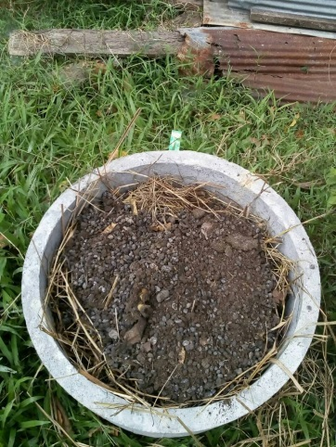
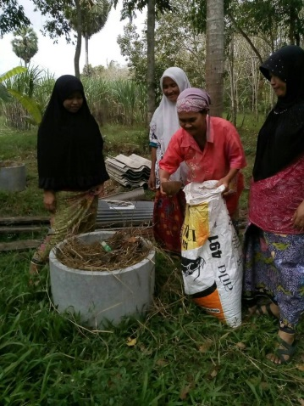
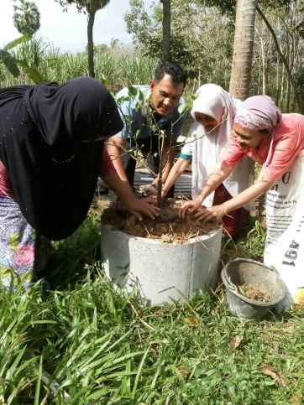

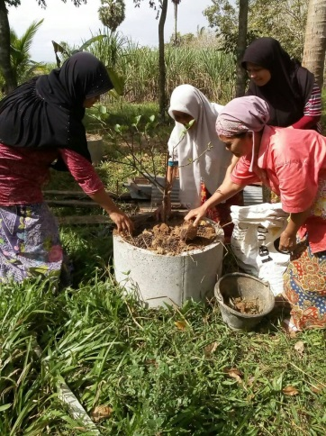
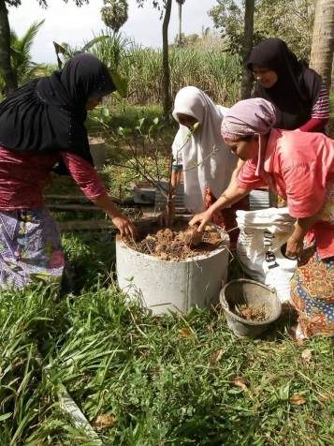
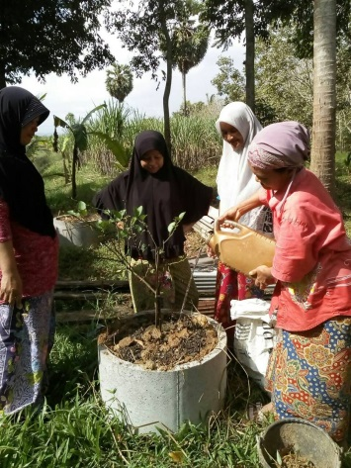

ส่งไฟล์เอกสาร+ภาพประกอบกิจกรรม (ภายในวันที่ 17 มีนาคม 2559)

แบบรายงานผลเทคนิคส่งเสริมสัมมาชีพชุมชน (แบบ 2)
สิ่งที่ส่งมาด้วย 2
(2.1 ประเภท : เทคนิคส่งเสริมสัมมาชีพชุมชน ของ “วิทยากรผู้นำสัมมาชีพ”)

....................................................

นิยาม : เทคนิคการส่งเสริมสัมมาชีพชุมชน หมายถึง ขั้นตอนการทำงานของปราชญ์ชุมชนในการขับเคลื่อนสัมมาชีพชุมชน ในฐานะที่ท่านเป็นวิทยากรผู้นำสัมมาชีพ ผู้มีบทบาทสำคัญในการสร้างอาชีพและสร้างรายได้ให้แก่ประชาชน

1. ชื่อความรู้ (เกี่ยวกับกระบวนการขับเคลื่อนสัมมาชีพในชุมชน ในฐานะที่ท่านเป็นแกนหลักในการขับเคลื่อนสัมมาชีพชุมชน (ทั้งกระบวนการ หรือบางกระบวนการ) เช่น วิธีการขับเคลื่อนสัมมาชีพชุมชนให้ประสบความสำเร็จ/การถ่ายทอดองค์ความรู้/การพิจารณาคัดเลือกทีมปราชญ์/การคัดเลือกครัวเรือนเป้าหมาย/การเตรียมพื้นที่ศึกษาดูงาน/เทคนิคพิเศษต่างๆที่ทำให้การขับเคลื่อนสัมมาชีพประสบความสำเร็จ เป็นต้น
..............................................................................................................................................................
................................................................................................................................................................

2. ชื่อเจ้าของความรู้ ให้ใส่เครื่องหมาย ( / ) หน้าตัวเลือก
( / ) ปราชญ์สัมมาชีพ
นาย/นาง/นางสาว...............นายรุสรี มามะ......................
ตำแหน่งในหมู่บ้าน (ระบุ)...........ผู้ช่วยผู้ใหญ่บ้าน...........
( / ) เจ้าหน้าที่พัฒนาชุมชน
นาย/นาง/นางสาว..............นางอมรรัตน์ หนูประเสริฐ
ตำแหน่ง (ระบุ)..........นักวิชาการพัฒนาชุมชนชำนาญ

3. ที่อยู่
บ้านเลขที่............ หมู่ที่................ ตำบล....................... อำเภอ............................ จังหวัดปัตตานี
รหัสไปรษณีย์........................... หมายเลขโทรศัพท์.....................................................

4. ความเป็นมา/แรงบันดาลใจ/เหตุผลที่ทำ
..............................................................................................................................................................................................................................................................................................................................................
..............................................................................................................................................................................
.............................................................................................................................................

5. ขั้นตอนการดำเนินงาน
1) ...................................................................
2) ...................................................................
3) ...................................................................
4) ...................................................................
5) ...................................................................
6) ...................................................................
7) ...................................................................
8) ...................................................................

6. ปัจจัยแห่งความสำเร็จ
1) ...................................................................
2) ...................................................................
3) ...................................................................
4) ...................................................................
5) ...................................................................

7. ข้อพึงระวัง
1) ...................................................................
2) ...................................................................
3) ...................................................................
4) ...................................................................
5) ...................................................................

8. ข้อเสนอแนะ
1) ...................................................................
2) ...................................................................
3) ...................................................................
4) ...................................................................
5) ...................................................................

9. ภาพกิจกรรมที่ดำเนินการในกระบวนงานขับเคลื่อนสัมมาชีพ
(ไฟล์ภาพ jpg. แนบมาพร้อมไฟล์เอกสาร จำนวน 3 - 4 ภาพ)

ภาพกิจกรรมกระบวนงาน
การสร้างสัมมาชีพชุมชน

ภาพกิจกรรมกระบวนงาน
การสร้างสัมมาชีพชุมชน

ภาพกิจกรรมกระบวนงาน
การสร้างสัมมาชีพชุมชน

ภาพกิจกรรมกระบวนงาน
การสร้างสัมมาชีพชุมชน

ส่งไฟล์เอกสาร+ภาพประกอบกิจกรรม (ภายในเดือนเมษายน 2559)

แบบรายงานผลความรู้สัมมาชีพชุมชน (แบบ 1)
สิ่งที่ส่งมาด้วย 1
(ประเภท : ความรู้สัมมาชีพ)
....................................................

1. หมวดหมู่อาชีพ ให้ใส่เครื่องหมาย ( / ) หน้าตัวเลือกตามประเภทอาชีพ
(สามารถตอบได้มากกว่า 1 หมวดหมู่ เช่น ทำเกษตรกรรม และมีศักยภาพเป็นแหล่งท่องเที่ยวด้วย)
1.1 ( / ) เกษตรกรรม
1.2 ( ) ท่องเที่ยวชุมชน
1.3 ( ) อื่นๆ (โปรดระบุ................................................)
1.4 ( ) การแปรรูปอาหาร
1.5 ( ) การแปรรูปเครื่องดื่ม
1.6 ( ) การแปรรูปผ้าและเครื่องแต่งกาย
1.7 ( ) การแปรรูปของใช้และเครื่องประดับ
1.8 ( ) การแปรรูปสมุนไพรที่ไม่ใช่อาหาร

นิยาม : ความรู้สัมมาชีพชุมชน หมายถึง ความรู้ซึ่งเป็นอาชีพที่มีการดำเนินการตามแนวทางส่งเสริมการสร้างสัมมาชีพชุมชนตามหลักปรัชญาเศรษฐกิจพอเพียง

2. ชื่อองค์ความรู้
......................ทำปุ๋ยหมักชีวภาพ......................................................................................

3. ชื่อเจ้าขององค์ความรู้
นาย/นาง/นางสาว................นางอุรีย์ เขื่อนขันธ์....................................................

4. ที่อยู่
บ้านเลขที่....๘.... หมู่ที่.....๒..... ตำบล..ดอนรัก อำเภอ......หนองจิก...... จังหวัดปัตตานี
รหัสไปรษณีย์.......94170........... หมายเลขโทรศัพท์................0816781223.........

5. ความเป็นมา/แรงบันดาลใจ/เหตุผลที่ทำ
เพราะที่บ้านมีการทำดินปลูกผัก ทำขุยมะพร้าว ทำเปลือกมะพร้าวสับเพื่อปลูกต้นไม้ขายอยู่จึงอยากจะให้คนในชุมชนทำปุ๋ยหมักชีวภาพเพื่อใช้ในพื้นที่หลีกเลี่ยงสารเคมีซึ่งทำให้ดินเสีย
6. วัตถุประสงค์
1) เพื่อให้คนในชุมชนได้ใช้ปุ๋ยหมักชีพภาพในพื้นที่
2) เพื่อให้ครัวเรือนเป้าหมายลดรายจ่าย เพิ่มรายได้
3) สามารถเก็บไว้ได้นาน
4) ลดต้นทุน ประหยัด ได้ผลผลิตที่ดีมีคุณภาพให้คนในชุมชน
7. วัตถุดิบ (ถ้ามี)
1) ขี้วัวในพื้นที่
2) ขี้แกรบในพื้นที่
8. อุปกรณ์
1) ปูนขาว
2) ปุ๋ยคอก(ขี้วัว).
3) ขี้ถ่าน
4) แกรบ
๕) อีเอ็ม
9. กระบวนการ/ขั้นตอน
1) นำขี้วัวแห้ง ๓ ส่วน แกรบดำ 1 ส่วน (ขี้เลื่อย/เปลือกมะพร้าวอย่างใดอย่างหนึ่ง)
2) น้ำสกัดชีวภาพ หรือใช้หัวเชื่อจุลินทรีย์ 1 ส่วน
3) น้ำ 100 ส่วน
4) นำวัสดุต่างๆ มากองซ้อนกันเป็นชั้นๆ คลุกเคล้าให้เข้ากันจนทั่วให้ได้ความชื่นพอหมาดๆ
5) หมักกองปุ๋ยหมักไว้ 7 วัน ก็นำไปใช้ได้

10. ข้อพึงระวัง
1) ไม่ควรหมักให้เปียกมากเกินไป

11. ข้อเสนอแนะ
1) ควรให้หน่วยงานราชการที่เกี่ยวข้องเข้ามาส่งเสริมสนับสนุนให้มากกว่าที่เป็น
2) ต้องจัดให้มีหน่วยงานฝึกอบรมและพาครัวเรือนไปดูงานที่ประสบผลสำเร็จ

10. ความสามารถในการจำหน่าย/ให้บริการ
จำหน่ายในพื้นที่และส่งขายต่างจังหวัด

11. ภาพกิจกรรมที่ดำเนินการ (ไฟล์ภาพ jpg. แนบมาพร้อมไฟล์เอกสาร จำนวน 3 - 4 ภาพ)

กิจกรรมสาธิตการทำปุ๋ยหมัก ๒ วิธี บ้านท่าด่าน หมู่ที่ ๒ ตำบลดอนรัก อำเภอหนองจิก
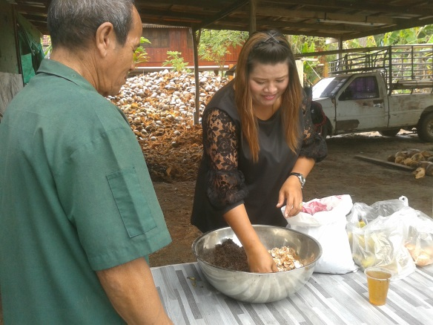
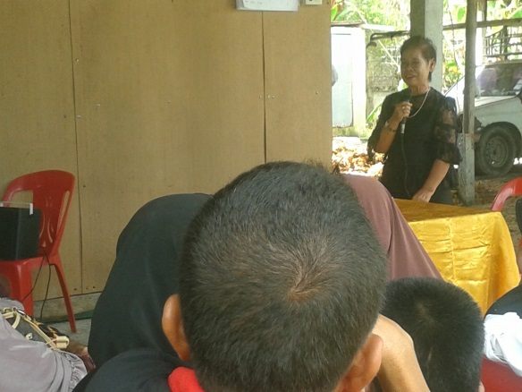

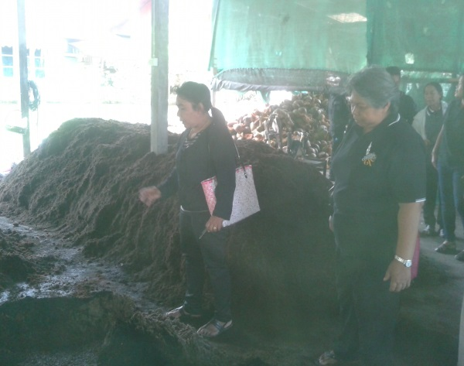
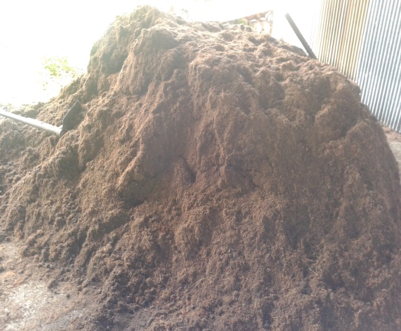

แบบรายงานผลเทคนิคส่งเสริมสัมมาชีพชุมชน (แบบ 2)
(2.2 ประเภท : เทคนิคส่งเสริมสัมมาชีพชุมชน ของเจ้าหน้าที่ผู้รับผิดชอบงานสัมมาชีพ)

....................................................
นิยาม : เทคนิคการส่งเสริมสัมมาชีพชุมชน หมายถึง ขั้นตอน/วิธีการทำงานของเจ้าหน้าที่พัฒนาชุมชน ในฐานะผู้เอื้ออำนวย ในการส่งเสริมอาชีพ สร้างรายได้ให้แก่ประชาชนในหมู่บ้าน

1. ชื่อความรู้ (เกี่ยวกับกระบวนการขับเคลื่อนสัมมาชีพในชุมชน ในฐานะที่ท่านเป็นผู้เอื้ออำนวยในการสนับสนุนส่งเสริมกิจกรรมการสร้างสัมมาชีพชุมชน (ทั้งกระบวนการ หรือบางกระบวนการ) เช่น การสนับสนุน/ส่งเสริมการขับเคลื่อนสัมมาชีพชุมชนให้ประสบความสำเร็จ/เทคนิคพิเศษต่างๆเกี่ยวกับการสนับสนุนการสร้างสัมมาชีพชุมชน เป็นต้น
..............................................................................................................................................................
................................................................................................................................................................

2. ชื่อเจ้าของความรู้ ให้ใส่เครื่องหมาย ( / ) หน้าตัวเลือก
( ) ปราชญ์สัมมาชีพ
นาย/นาง/นางสาว..............................................................................................
ตำแหน่งในหมู่บ้าน (ระบุ).................................................................
( ) เจ้าหน้าที่พัฒนาชุมชน
นาย/นาง/นางสาว..............................................................................................
ตำแหน่ง (ระบุ).................................................................

3. ที่อยู่
บ้านเลขที่............ หมู่ที่................ ตำบล....................... อำเภอ............................ จังหวัดปัตตานี
รหัสไปรษณีย์........................... หมายเลขโทรศัพท์.....................................................

4. ความเป็นมา/แรงบันดาลใจ/เหตุผลที่ทำ
..............................................................................................................................................................................................................................................................................................................................................
..............................................................................................................................................................................
.............................................................................................................................................

5. ขั้นตอนการดำเนินงาน
1) ...................................................................
2) ...................................................................
3) ...................................................................
4) ...................................................................
5) ...................................................................
6) ...................................................................
7) ...................................................................
8) ...................................................................

6. ปัจจัยแห่งความสำเร็จ
1) ...................................................................
2) ...................................................................
3) ...................................................................
4) ...................................................................
5) ...................................................................

7. ข้อพึงระวัง
1) ...................................................................
2) ...................................................................
3) ...................................................................
4) ...................................................................
5) ...................................................................

8. ข้อเสนอแนะ
1) ...................................................................
2) ...................................................................
3) ...................................................................
4) ...................................................................
5) ...................................................................

9. ภาพกิจกรรมที่ดำเนินการในกระบวนงานขับเคลื่อนสัมมาชีพ
(ไฟล์ภาพ jpg. แนบมาพร้อมไฟล์เอกสาร จำนวน 3 - 4 ภาพ)

ภาพกิจกรรมกระบวนงาน
การสร้างสัมมาชีพชุมชน

ภาพกิจกรรมกระบวนงาน
การสร้างสัมมาชีพชุมชน

ภาพกิจกรรมกระบวนงาน
การสร้างสัมมาชีพชุมชน

ภาพกิจกรรมกระบวนงาน
การสร้างสัมมาชีพชุมชน

ส่งไฟล์เอกสาร+ภาพประกอบกิจกรรม (ภายในเดือนเมษายน 2559)

ส่งไฟล์เอกสาร+ภาพประกอบกิจกรรม (ภายในวันที่ 17 มีนาคม 2559)

